茨城県山岳連盟加盟団体長、
2026年1月8日
茨城岳連 第１９号
茨城県山岳連盟 会長 西内博
海外登山委員会 委員長 椎名正明
加盟団体会員各位

韓国ハイキング募集（釜山Busan）
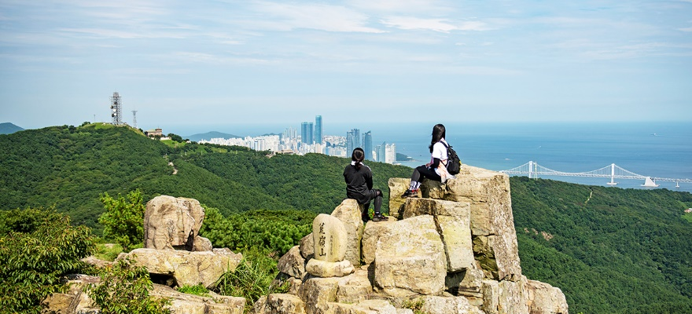
（写真は荒嶺山）
海外登山委員会では下記の海外ハイキングを計画しています。日本から飛行機にのり僅かに1時間半で到着の釜山、行き慣れた韓国の山を会員の皆様と楽しみたいと思っています。

―記―
１．日程：２０２６年４月１７日（金）～４月２０日（月）
２．対象山域：韓国（釜山） ポンネ山 荒嶺山
３．その他の予定など
・チャガルチ市場（海鮮料理）
・国際市場（お土産物色）
４．参加費：約８万円
５．募集人員：１２名（申し込み先着順）
６．参加申し込み締切：２月２８日（土）
（格安ツアーを求めるので、早めに締切ります。３月初旬手配）
７．申込先：下記の携帯、又はメールアドレス宛にて申し込みください。
（海外登山委員長 椎名正明）
・携帯：０８０－９５５２―３８３８、 e-mail:losandes2008@ao2gmobb.jp
―以上―

